桂林医学院附属医院健康体检中心
体检注意事项
【检前须知】
- 体检当天早晨需空腹，携带本人二代身份证，如需加项的客户，请携带好就诊卡或绑定电子就诊卡，并带上医保卡或绑定电子医保卡。
- 为避免财务丢失，请不要携带贵重物品参检。
- 检查前3天保持正常饮食，勿酗酒；尽量满足在1周之内无用药史。
- 请您于检查前一晚清淡饮食，保证充足的睡眠、不要饮酒、避免剧烈运动；晚12时后禁水至次日晨体检。
- 体检当天请着轻便服装，避免穿戴有金属饰品或印花的衣物，勿佩戴金属饰品，女性不要穿连衣裙、连裤袜。
- 患有糖尿病、高血压、心脏病、哮喘等慢性疾病的客户，体检当日可用少量水正常服药，并在检查前向医师说明病情及服用药物名称。
- 磁共振检查前请将身上所带饰物及金属物品，如银行卡、钥匙、手机、金属纽扣等摘除。体内有金属、如金属假牙、支架、钢钉等不能做磁共振检查。
- 检查当天需待(采血、腹部B超、腹部CT、C13/C14、胃肠镜、无创肝纤维等)空腹项目做完后，请持体检导诊单到相应餐厅就餐。
- 拟行胃镜检查者与检查前一天晚餐后完全进食、禁水，场景检查者请务必按照肠镜检查的注意事项做好肠道准备。拟行胶囊胃镜的客户，前一天晚餐务必8点钟前完成，清淡饮食、勿进食深色、油腻的食物。
- 有部分项目需到医院本部（桂林医学院附属医院乐群院区）检查，如：磁共振、胃肠镜、乳腺钼靶、男性精液的检查等。
- 全部检查项目完毕后，请您将体检单交至总服务台（上班期间交到5楼前台，12点后移步四楼前台），如有弃检项目，请签名确认表示放弃。
- 体检过程中如有不适，请及时告知医务人员。

[妇检指南]
- 做盆腔B超时，需憋尿至膀胱完全充盈状态再行检查(最好不排晨尿，缩短憋尿时间) 。
- 未婚女性不做妇科检查，若有性生活要求进行妇科检查，必须由当事人签字确认，未成年女性不做妇科检查。
- 做妇科检查前，请排空小便，月经期间，不宜做尿检和妇科检查，待月经完全干净后3天补检。
- 以下检查应避开月经期：妇科检查、尿检、大便检查、血相关（如卵巢）女性肿瘤标志物及胃肠镜等检查。
- 怀孕、可能已受孕或备孕者，请先告知工作人员，勿接受放射线(X光片、CT、乳腺钼靶等)及妇科检查等。
- 乳腺有假体禁止做乳腺钼靶及全容积检查。
- 受检前日请暂停用阴道用药及冲洗，避免性生活。

【特殊人群注意事项】
- 体检时需向医师详细说明本人患慢性病的具体病史。
- 糖尿病、高血压、心脏病、哮喘等慢性病需长期服用药物者，请正常使用白开水服药。特殊情况如碳13呼气试验、碳14呼气试验、胃肠镜检查等，请随身携带所需药品，以便检查后服药。
- 高龄老人、有心脑血管疾病、支气管哮喘等疾病的、行动不便的老人务必要有家属陪同或单位工作人员陪同体检，以免发生意外。

注意：科室为把控体检人数，有效引流客户，为客户创造良好的体检环境，现实行预约时段制体检，请单位联系人负责发放通知给到体检人员（请按预约时间段提前5-10分钟到前台排队打单，严格按照预约时间进行打单，超过10分钟不予打单，得取消重新预约，预约取消次数不可超过三次，否则本年度无法进入体检环节）。
预约方法：



打开微信扫一扫关注左图二维码

←

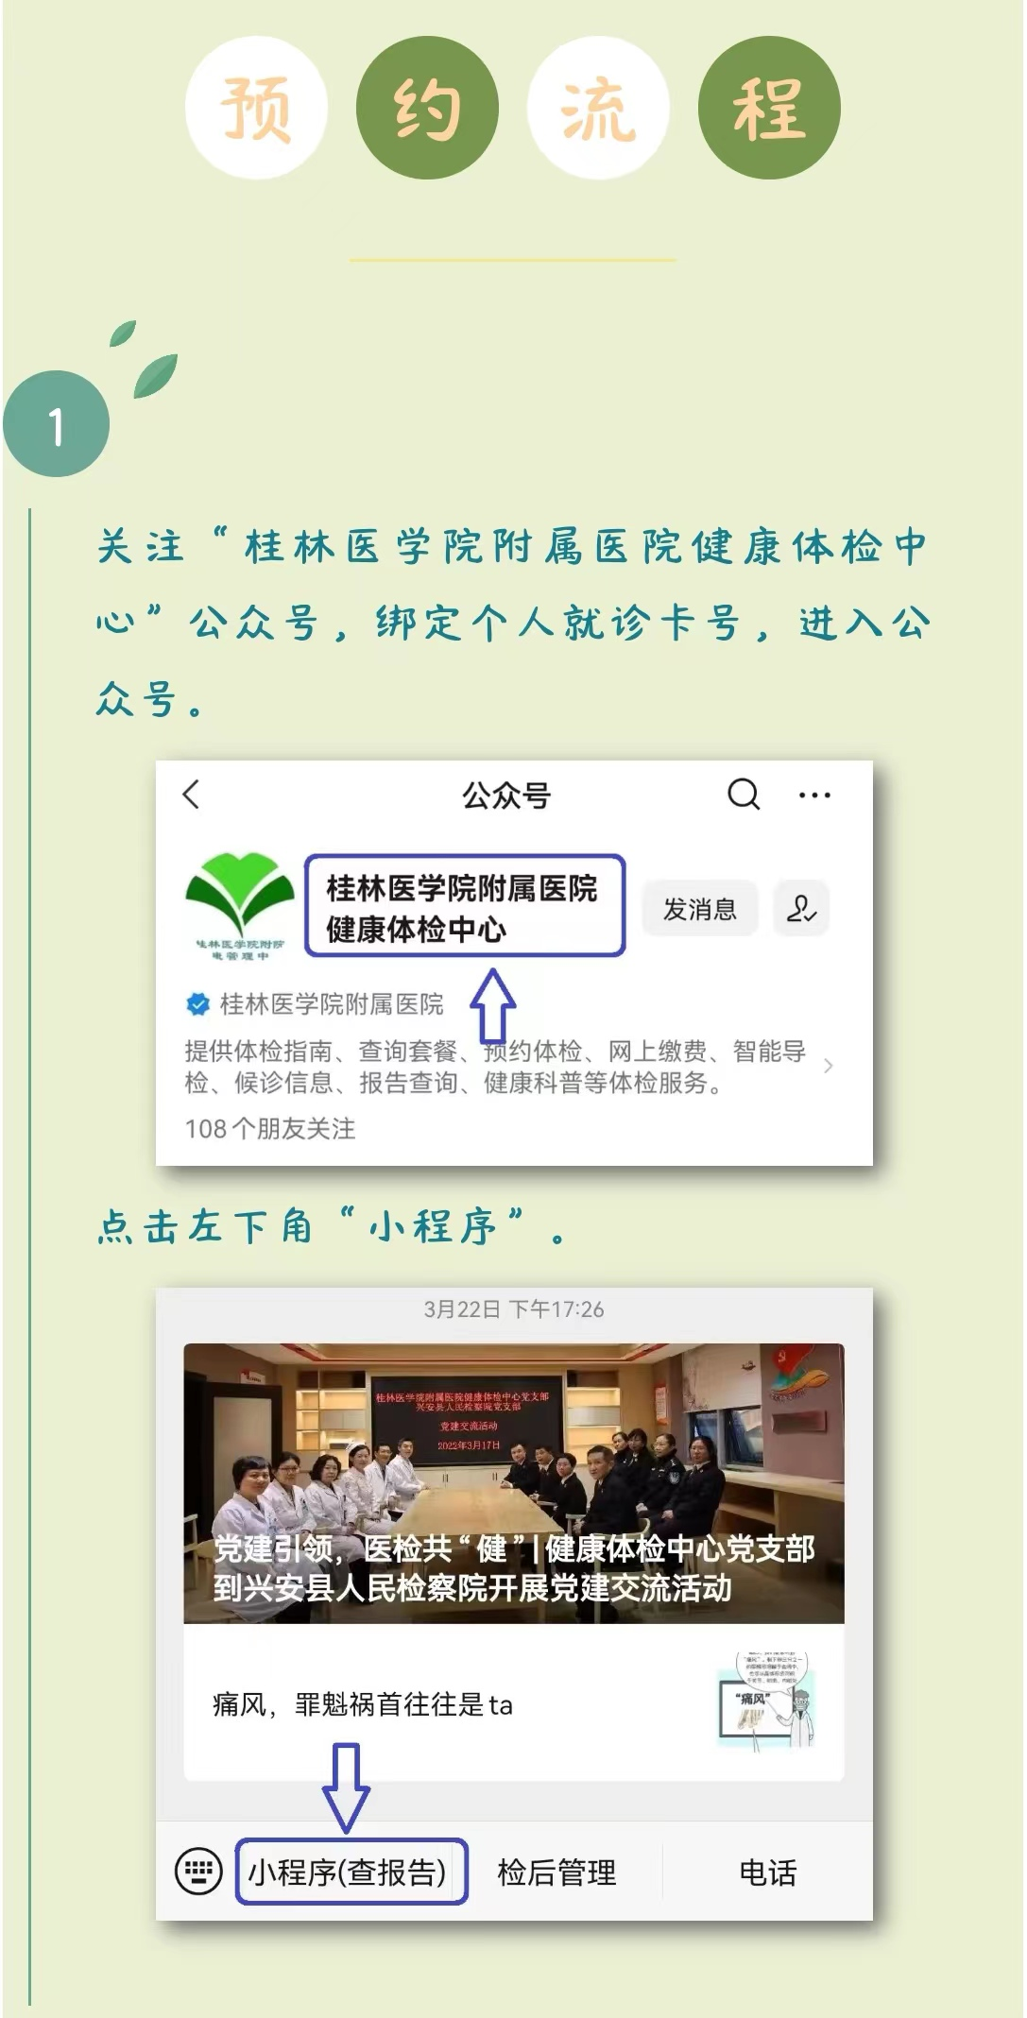
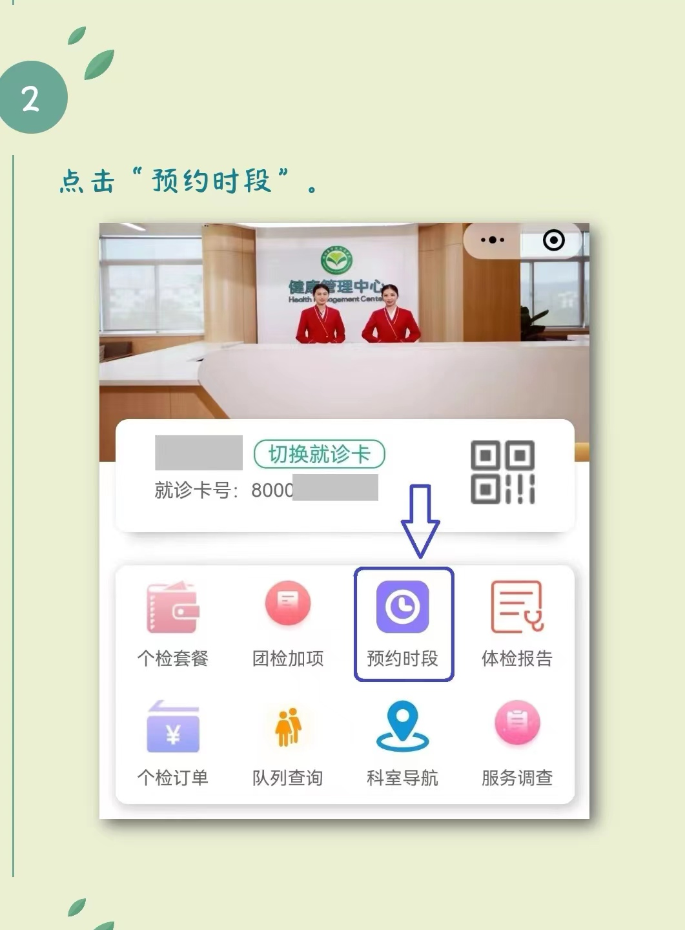

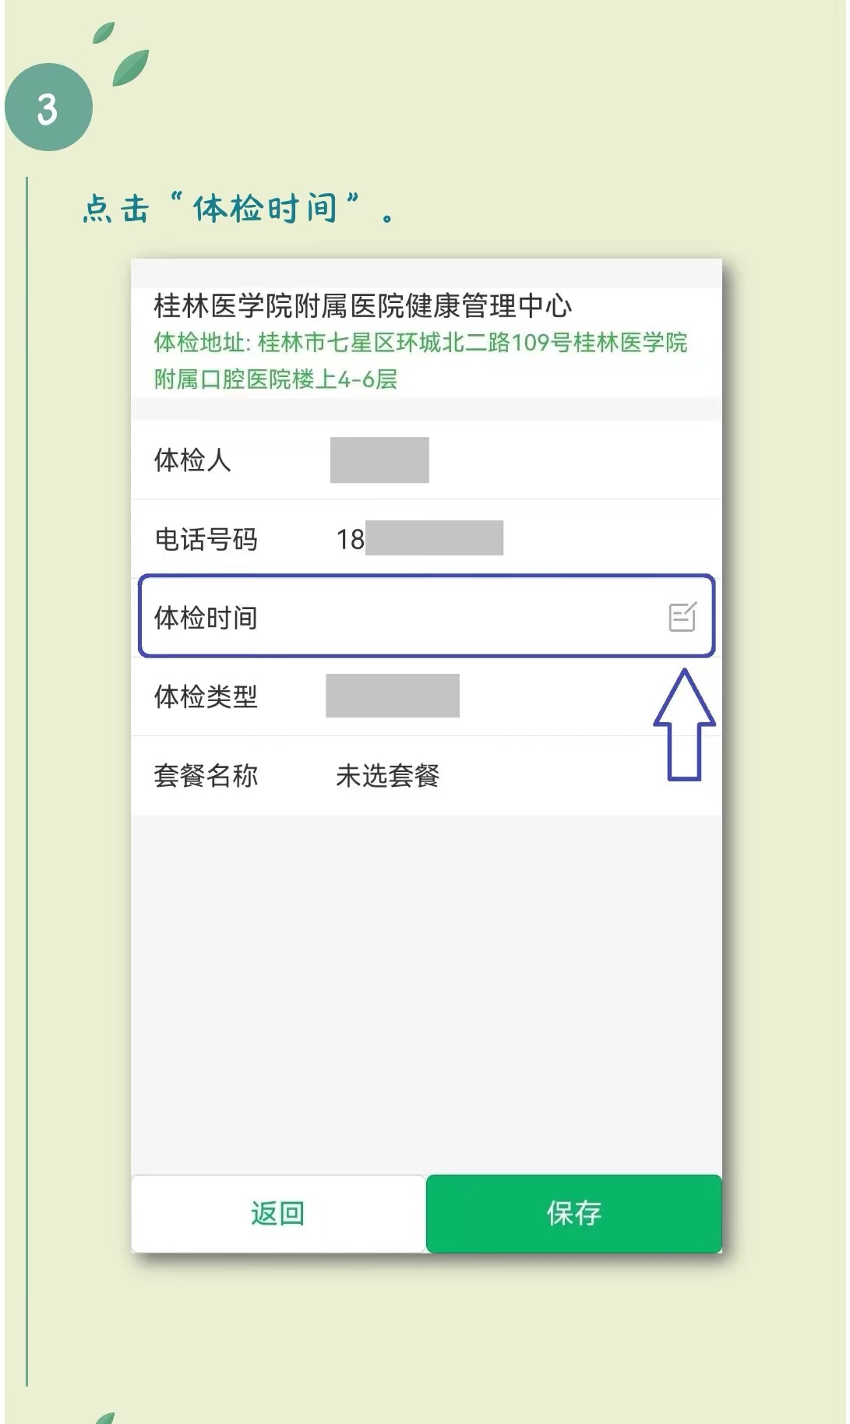
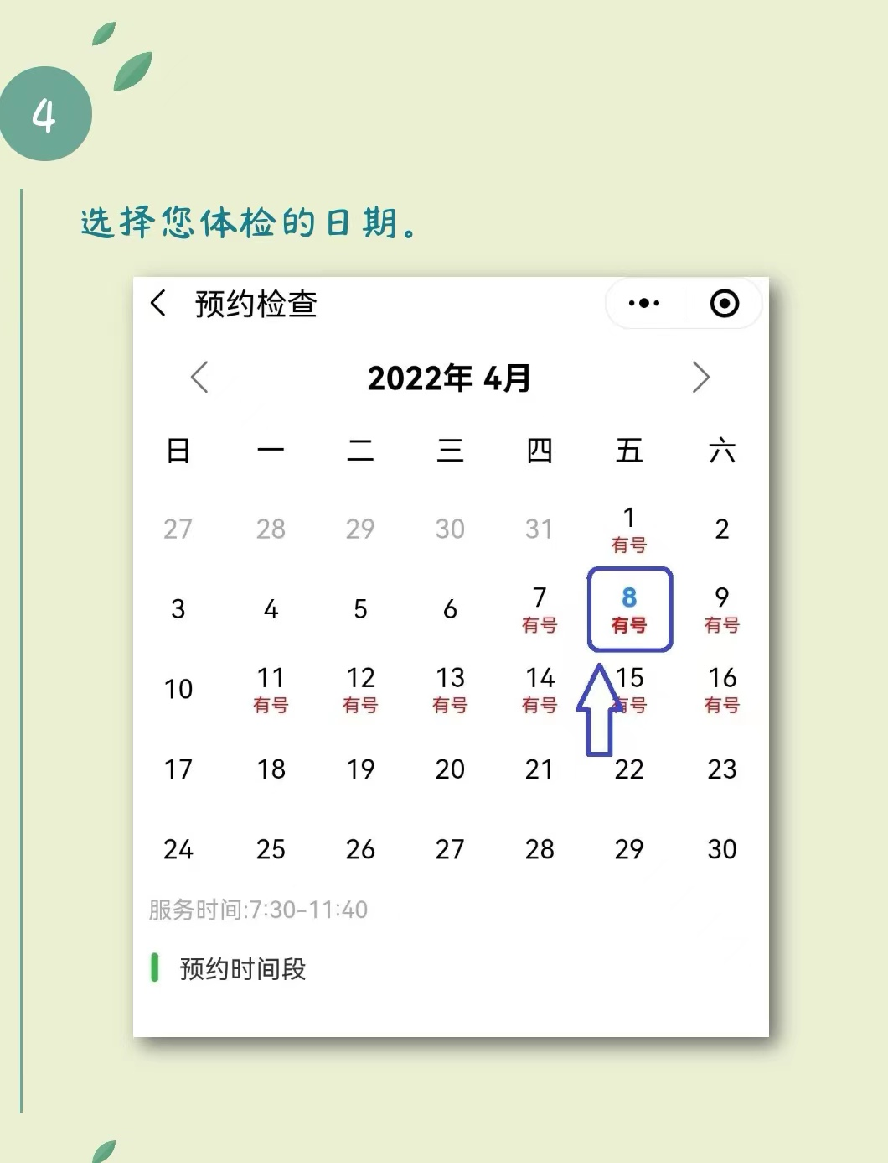

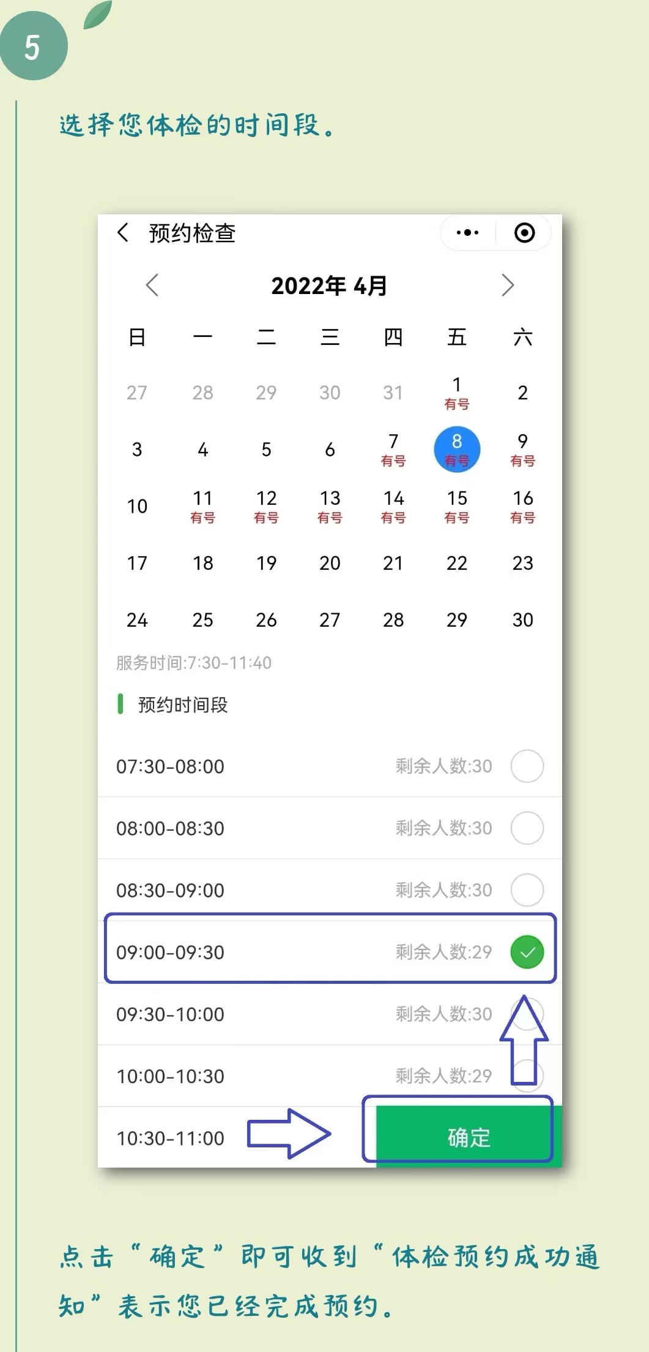
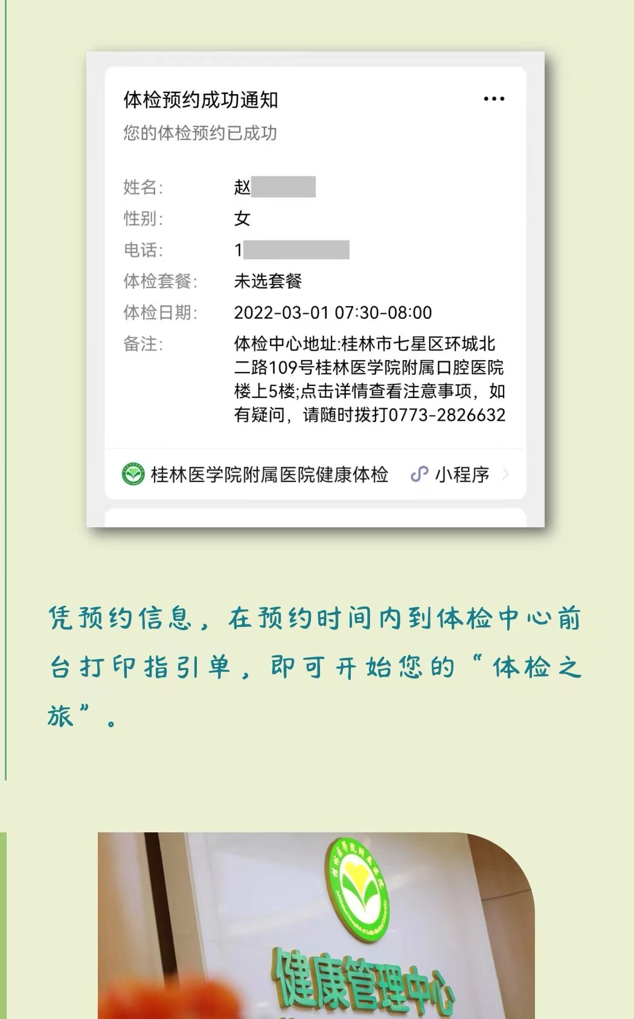

电子版体检报告查阅流程:

进入桂林医学院附属医院健康体检中心公众号→首页→点击体检报告→进入查询即可。

体检地址：
桂林医学院附属医院健康管理中心位于桂林市七星区环城北二路109号，桂林医学院东城校区口腔医院楼5楼

